大 连 理 工 大 学
姓名：
学号：

院系：
级 班
教师：
课 程 名 称： 线性代数与解析几何期中考试A卷 考试形式： 闭卷
授课院 (系)： 数学科学学院 考试日期：2013年4月 试卷共 6 页
装 订 线 | 一 | 二 | 三 | 四 | 五 | 六 | 七 | 八 | 总分
标准分 | 36 | 10 | 8 | 8 | 12 | 12 | 7 | 7 | 100
得 分
注： 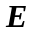为单位矩阵，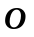为零矩阵，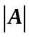为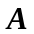的行列式，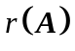为的秩，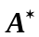为的伴随阵，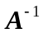为的逆阵，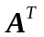为的转置。
一、填空题（每小题3分，共36分）
1. 设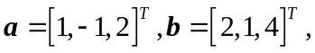则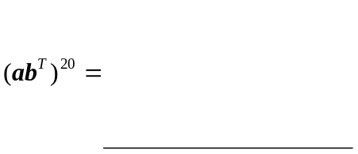
3. 已知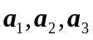为三元列向量，行列式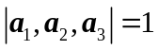，则
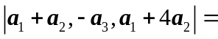
4. 设为三阶方阵，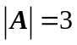，则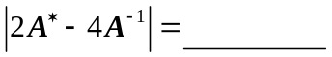
5. 阶行列式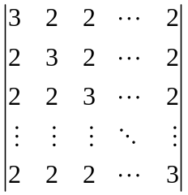=
6. 设为4阶方阵，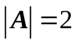，则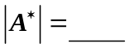，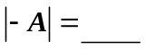，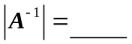.
7. 向量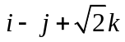的方向余弦为
8. 向量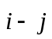与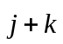的夹角为
9. 点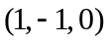到平面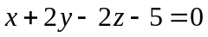的距离为
10. 已知直线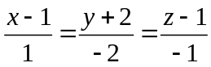与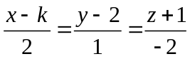共面，则满足

11.球面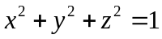与平面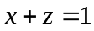的交线在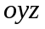面上的投影曲线的方程
为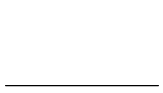
12.当满足条件 时，方程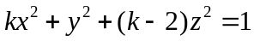表示的曲面为单叶双曲面。

二、单项选择题（每小题2分，共10分）

1.下列选项中正确的是（ ）
（1）两个对称矩阵的乘积还是对称矩阵.
（2）对称矩阵的逆矩阵还是对称矩阵.
（3）若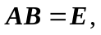则和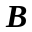都可逆.
（4）若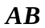可逆，则和也可逆

2. 设阶方阵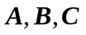满足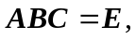则必有（ ）

3. 设为阶方阵，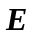为阶单位矩阵，下列选项中正确的是（ ）
（1）若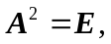则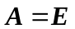或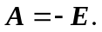 （2）若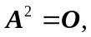则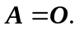
（3） （4）若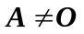，则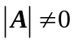.

4. 设和都是阶可逆矩阵，下列选项中正确的是（ ）
（1）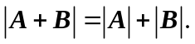 （2）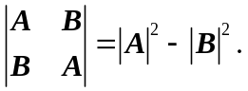.
（3）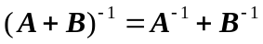 （4）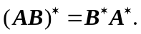

5. 设和都是阶方阵，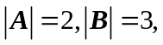则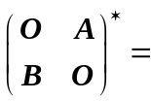（ ）

三、（8分）已知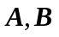都是三阶矩阵，将的第1行乘以加到第三行得到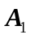，将的第3列乘以3得到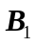，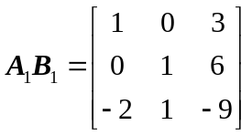，求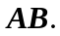

四、（8分）设都是三阶可逆矩阵。
（1）化简：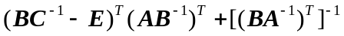.
（2）当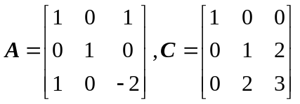时，求出上式的值.

五、（12分）（1）已知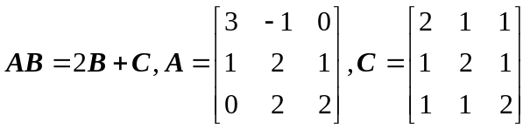，求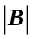.
（2）设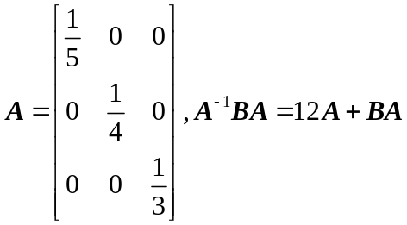，求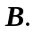

六、（12分）（1）求过点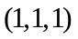且垂直于平面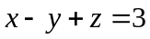和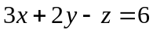的平面的方程。
（2）求经过点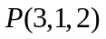且与直线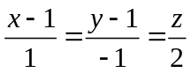垂直相交的直线的对称式方程。

七、（7分）计算行列式
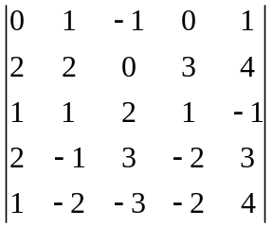

八、（7分）设方阵满足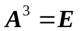，证明：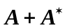可逆.

